TĚLOVÝCHOVNÁ JEDNOTA DOKSY

ODDÍL SPORTOVNÍ GYMNASTIKY

POŘÁDÁ

51. ROČNÍK ZÁVODU

DOKSKÁ KLADINA
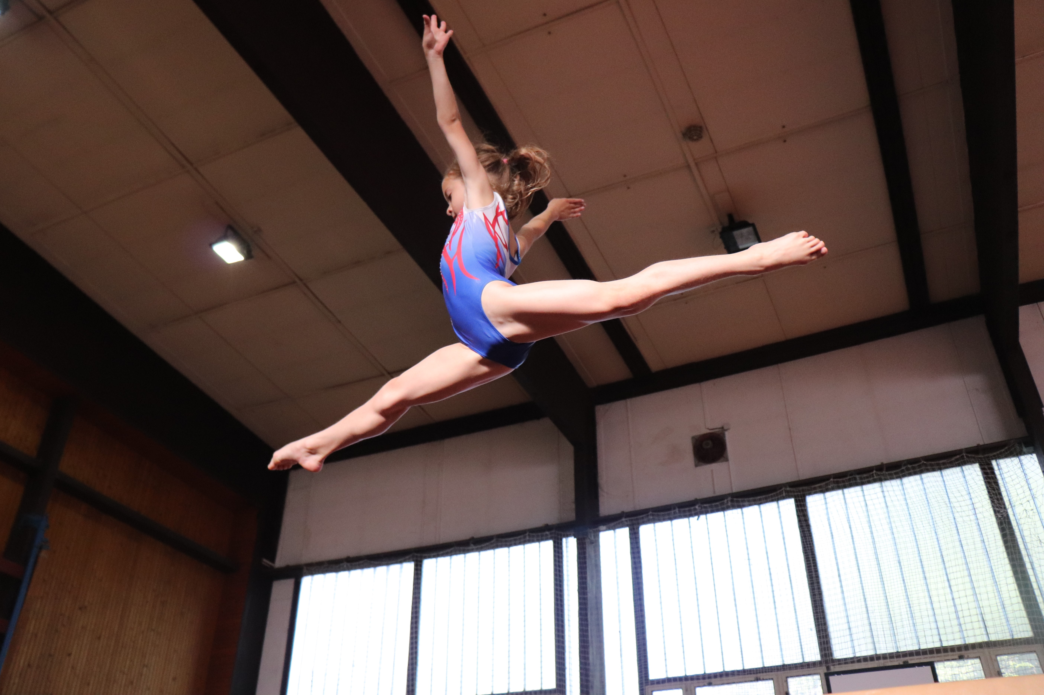

Všeobecná ustanovení
Místo: Tělocvična ZŠ K. H. Máchy v Doksech
Datum: 26. září 2020
Přihlášky: do 17. září 2020 na e-mail: linda.kavalirova@seznam.cz
Uvést: Jméno, příjmení, ročník narození, kategorii, jméno trenéra a rozhodčí
Startovné: 150 Kč za závodnici
Rozhodčí: Každý oddíl zajistí na 1–5 závodnic 1 rozhodčí
za každou závodnici navíc startovné + 100 Kč
Úhrada: Náklady všech závodníků i činovníků závodu hradí vysílající oddíl
Podmínka účasti: Včas zaslaná přihláška a zaplacené startovné
Za zdravotní stav závodnic ručí vysílající oddíl

Technická ustanovení
Závodí se v gymnastickém dvojboji a čtyřboji dle platných pravidel, závodního programu a tohoto rozpisu.
Kategorie
A: 2015
Hodnota PP = 0,5 b.
Známka D = pouze hodnota PP
Lavička: Prostná:
- 1 řada - 1 řada – projít 8 metrů
- náskok do dřepu - rovnovážný prvek
- rovnovážný prvek - gymnastický skok
- gymnastický skok - placka
- kotoul vpřed - akrobatický prvek

B: 2014
Hodnota PP = 0,5 b.
Známka D = pouze hodnota PP
Lavička: Prostná:
- minimálně 2 řady - minimálně 1 řada (10 metrů)
- arabeska - gymnastický skok
- akrobatický prvek - hvězda
- gymnastický skok - arabeska

C: 2013
Hodnota PP = 0,5 b.
Známka D = pouze hodnota PP
Kladina: Prostná:
- minimálně 1 řada - minimálně 1 řada (10 metrů)
- gymnastický skok - gymnastický skok
- kotoul vpřed - akrobatický prvek vzad
- seskok prvkem - akrobatický prvek stranou

D: 2012
Známka D = hodnota PP 0,5 b. + 5 nejobtížnějších prvků (včetně závěru)
Kladina: Prostná:
- gymnastický skok - pirueta 360°
- akrobatický prvek vpřed - pasáž gymnastických skoků
- jiný akrobatický prvek - vazba 2 různých akrobatických prvků
- pirueta 180° - akrobatický prvek s letovou fází

E: 2011
Známka D = hodnota PP 0,5 b. + 8 nejobtížnějších prvků (včetně závěru)
Kladina: Prostná:
- gymnastický skok - pirueta 360°
- akrobatický prvek procházející stojem na rukou - pasáž skoků – viz pravidla FIG
- jiný akrobatický prvek - přemet vpřed nebo vzad
- seskok saltem - akrobatický prvek s letovou fází

F: 2012–2013 Čtyřboj dle ZP VS1 A

G: 2011-2010
Přeskok:
Přeskokový stůl 110 cm, libovolný skok dle pravidel, povoleny dva skoky
Bradla:
Volná sestava, minimálně 5 prvků jinak srážka za každý chybějící prvek -2 body
- vzklopka
- toč vpřed nebo vzad
- přechod na vyšší žerď – tento požadavek za 1 bod
Známka D = hodnota PP 0,5 b. + 8 nejobtížnějších prvků (včetně závěru)
Kladina: Prostná:
- vazba 2 gymnastických skoků - pirueta 360°
- akrobatický prvek procházející stojem na rukou - pasáž skoků – viz pravidla FIG
- jiný akrobatický prvek - akrobatický prvek vzad s letovou fází
- pirueta - salto

H: 2009-2008 Čtyřboj dle ZP VS4 B
I: 2007–2006 Čtyřboj dle ZP VS5 B
J: 2010 Čtyřboj dle ZP VS3 C
K: 2009–2008 Čtyřboj dle ZP VS4 C
L: 2007–2006 Čtyřboj dle ZP VS5 C

Výška kladiny je pro všechny kategorie 125 cm, s výjimkou kategorie F, pro kterou je výška kladiny 100 cm.

Pro kategorie A–E a G platí doplňková tabulka prvků na obou nářadích, hodnota těchto prvků je 0 b., prvky z pravidel: A 0,1 b., B 0,2 b., C a obtížnější 0,3 b.
Kategorie A, B, C nebudou uplatňovány neutrální srážky za počet prvků.
U všech kategorií nebudou uplatňovány specifické srážky.

Závěrečná ustanovení
Časový program: 8:00–9:00 prezentace
8:00–9:15 rozcvičení
9:15 porada trenérů a rozhodčích
9:30 nástup a zahájení závodu
Podrobnější časový harmonogram bude zaslán oddílům po uzávěrce přihlášek.
V případě nepříznivého vývoje epidemiologické situace ohledně COVID-19 (doufáme, že nenastane) jsme připraveni přijmout opatření – na závodišti bude pouze jeden sled – rozcvičí se, odzávodí, vyhlásí se, opustí tělocvičnu a bude následovat další.
V krajním případě bude závod bez diváků.

